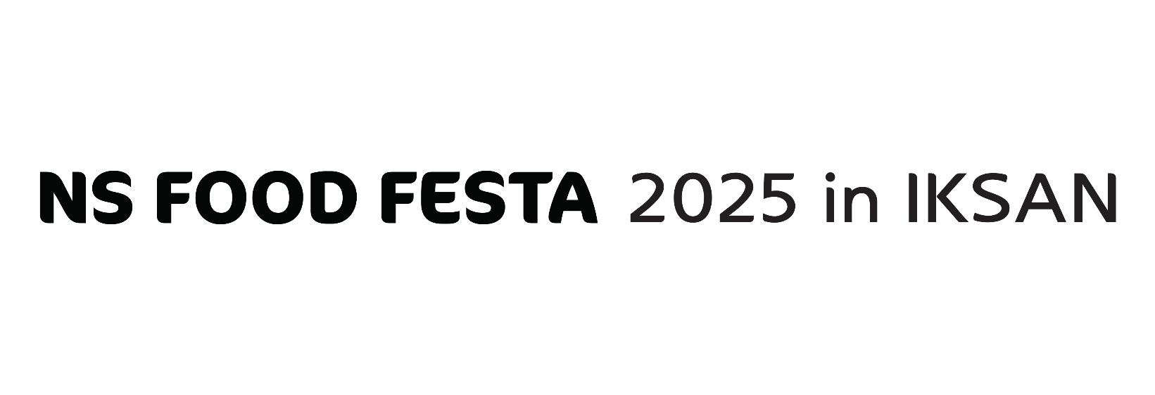**- 미식 간편식 참가신청서(이메일 접수자용) -**

**■ 접수기간 : 2025. 07. 01 (화) ~ 07. 30 (수)**

**■ NS FOOD FESTA 2025 in IKSAN 요리 경연 참가를 위해 해당 항목들을 상세히 읽어보신 후 양식에 맞게 정보를 기입하여 제출해 주시기 바랍니다.**

① 참가자는 제출방법 및 제출 서식을 준수하며 참가 규정 미숙지, 정보 오기재로 인하여 발생하는 불이익에 대한 책임은 참가자 본인에게 있습니다.

② 제출하는 서류의 내용이 추후 사실과 다른 것으로 확인될 시, 수상이 취소될 수 있음에 동의합니다.

③ 참가 신청서 제출은 개인 정보 수집 및 이용(필수)에 동의하셔야만 신청이 완료됩니다.

④ 레시피 수정은 접수 기간(7.1~7.30)에만 가능하며, 메일로 수정파일 재송부 후 운영사무국으로

파일 수정 확인 부탁드립니다.

⑤ 기타 문의는 축제 운영사무국으로 연락 주시기 바랍니다.

**TEL. 02-574-1753 (평일 10시~18시 / 점심시간 12~13시)**

**E-Mail. nsfoodfesta@nsmall.com**

**■ 기본사항**

|  |  |  |  |
| --- | --- | --- | --- |
| **팀명** |  | | |
| **팀 대표자** | | | |
| **성명** |  | **성별** | □남 □여 |
| **직업/소속** | (단체, 기관, 학교, 해당없음 등) | **생년월일** | (예시 : 2025.09.26) |
| **이메일 주소** |  | **전 대회 참가여부** | □O □X |
| **연락처** |  | | |
| **주소** |  | | |
| **팀원** | | | |
| **성명** |  | **성별** | □남 □여 |
| **직업/소속** | (단체, 기관, 학교, 해당없음 등) | **생년월일** | (예시 : 2025.09.26) |
| **이메일 주소** |  | **전 대회 참가여부** | □O □X |
| **연락처** |  | | |
| **주소** |  | | |

**- 미식 간편식 요리 경연 참가규정집 -**

**01 개요**

|  |  |
| --- | --- |
| **구분** | **내용** |
| **축제명** | **NS FOOD FESTA 2025 in IKSAN** |
| **축제일시** | **2025. 9. 26 (금) ~ 9. 27 (토) 10:00~17:00** |
| **경연일시** | **2025. 9. 26 (금) 10:00~17:00** |
| **경연장소** | **하림 퍼스트키친(전북 익산시 함열읍 익산대로78길 137)** |
| **주최** | **NS홈쇼핑, 익산시** |
| **후원** | **대·중소기업·농어업협력재단, 하림그룹** |

**02 참가부문 및 시상내역**

|  |  |  |  |  |  |
| --- | --- | --- | --- | --- | --- |
| **부문** | | **시상명** | **팀** | **상금** | **비고** |
| **미식 간편식** | **일반**  **50팀** | **대상** | **1** | **30,000,000** |  |
| **최우수상** | **1** | **10,000,000** |  |
| **우수상** | **2** | **3,000,000** |  |
| **특선** | **46** | **500,000** |  |

**\*시상금에 따른 제세공과금(시상금의 4.4%)은 당선자 본인 부담**

**03 참가방법**

|  |  |
| --- | --- |
| **구분** | **미식 간편식 경연 부문** |
| **요리주제** | **신선한 식재료로 만든 가장 맛있는 레시피** |
| **참가자격** | **전 국민 누구나** |
| **팀 구성** | 팀 구성은 팀 대표자 1인, 팀원 1인 등 **총 2인으로 구성**해야 한다. |
| **출품**  **가이드** | 참가자는 예선 레시피와 동일한 요리를 본선에서 직접 조리하여야 한다.  1) 참가 신청은 본선 대회에서 요리하게 될 요리의 레시피로 출품 응모  2) 참가 신청은 중복 신청 가능  *단 본선 진출 시 예선점수 기준 고득점한 1개 요리로만 참여 가능  3) 본선 시 주최 측에 제공하는 접시 또는 그릇에 담아 단품 요리 2인분 제출 - 심사용 1인분, 전시용 1인분 제공하는 용기에 나눠 세팅  4) 사이드 요리는 제출 불가 |

**1. 참가신청서 제출은 자동적으로 ‘NS FOOD FESTA 2025 in IKSAN’ 참가규정에 동의함을 의미하므로, 참가자는 참가신청서 제출 전에 참가규정을 숙지해야 한다.**

**2. 본선 참가자들에게는 지정 번호가 배정되며, 타인에게 양도 및 팀원 교체는 불가능하다.**

**3. 참가신청&접수**

**(1) 접수기간 : 2025년 7월 1일 (화) ~ 7월 30일 (수)**

**(2) 제출서류 : 참가신청서 1부, 레시피 1부(규정양식), 개인정보동의서 및 서약서 1부**

**(3) 접수방법**

**① NS홈쇼핑 홈페이지 접속(http://pr.nsmall.com) → NS FOOD FESTA 안내 배너 클릭**

**② 참가규정집 다운로드 후 상세 내용 확인**

**③ 접수 방법 별 이용안내**

**가. 구글폼을 이용한 접수**

**- 구글폼 링크 접속, 참가정보 기재 후 작성한 레시피 업로드**

**- 개인정보 동의서 및 서약서는 참가자 2인 모두 서명 후 스캔본을 첨부란에 업로드**

**나. 이메일을 이용한 접수**

**- 참가자 신청서 다운로드 후 작성**

**- 레시피 양식 다운로드 후 레시피 작성**

**- 개인정보 동의서 및 서약서는 참가자 2인 모두 서명 후 스캔본 준비**

**- 참가신청서, 레시피 파일, 개인정보 동의서 및 서약서 스캔본을 일괄 첨부하여**

**공식 이메일로 접수**

**(4) 문의처 : Tel) 02-574-1753 E-mail) nsfoodfesta@nsmall.com**

**5. 본선진출자 발표**

**2025년 8월 5일 (화) http://pr.nsmall.com 공지 게시, 개별 문자&전화**

**04 진행일정**

|  |  |  |  |
| --- | --- | --- | --- |
| **일정** | **시간** | **내용** | **비고** |
| **9.26(금)** | **10:00~12:00** | **참가자 등록 및 입장 / 경연준비** | **10시 입장가능** |
| **12:00~13:00** | **경연 유의사항 공지** |  |
| **13:00~14:00** | **사전심사(레시피 재료 및 위생 점검)** |  |
| **14:00~14:30** | **축제 개막식** |  |
| **14:30~15:30** | **레시피 경연(60분)** | **제출시간포함** |
| **15:30~16:30** | **심사 및 집계** | **정리** |
| **16:30~17:00** | **시상식 / 주요 수상작 전시** | **심사결과발표** |

*행사 상황에 따라 시간 변경 가능

**1. 참가자 현장 도착 및 사전심사**

1) 참가자는 **9월 26일 (금) 경연 당일 오후 12시까지** 참가 등록을 마쳐야 하며,

본인 확인 절차에 응해야 한다.

2) 모든 참가자는 경연 당일 오후 1시부터 진행되는 사전심사에 반드시 참여해야 한다.

사전심사 불참 시 사전심사 점수는 감점 처리된다.

3) 참가자는 경연 당일 오전 10시 이후부터 경연장 출입이 가능하며,

경연장 출입과 관련하여 진행 스텝의 지시에 따른다.

4) 경연에 필요한 모든 요리 재료는 참가자 본인이 준비해야 한다.

5) 참가자는 심사위원이 재료를 한눈에 볼 수 있도록 모든 재료와 장비를 테이블 위에

나열한다. 반조리의 허용범위는 아래와 같다.

- 본선 경연 60분 이내에 요리를 완성할 수 있는 범위에 한하여 사전 준비한다.

- 기본 소스, 육수, 반죽을 가져오는 것은 허용된다. 단, 레시피에 명기 필요(재료, 방법 등)

- 육류, 가금류, 생선, 해산물은 사전에 손질 또는 트리밍(Trimming)이 가능하다.

- 가공식품은 사용할 수 없으며, 캔 참치 등과 같은 통조림의 경우 예외로 한다.

6) 기본 조리작업 준비 및 장비점검은 사전심사 전까지 완료하여야 한다.

7) 경연 복장은 현장에서 제공되는 조리복, 조리모 및 앞치마를 착용하여야 한다.

**2. 본선 경연 및 심사**

1) 본선은 제출 시간을 포함 60분 동안 사전에 준비해온 재료를 이용하여,

심사위원 시식용 1인분과 전시용 1인분 총 2인분 음식을 준비한다.

2) 심사위원 시식용 1인분, 전시용 1인분은 주최 측이 제공하는 용기에 나눠담아 제출한다.

3) 모든 고기의 익힘 정도는 웰던으로 하여야 하며, 완성 요리에 대한 코팅 작업을 불허한다.

4) 완성된 요리는 심사장소로 직접 이동해야 하며 경연이 종료됨과 동시에 심사장소에서

즉시 철수해야 한다. 만약 정해진 시간 내에 요리를 완성하지 못한 경우 실격 처리한다.

5) 서류심사에 제출된 레시피 및 식재료가 실제 본선 경연과 다를 경우 심사에서 불이익을

받을 수 있다.

6) 준비해온 식재료는 대회 종료 후 참가자가 처리한다.

**3. 시상 및 개인 정보 관리**

1) 대회 참가자의 개인 정보는 참가신청 후 5년간 보관 후 폐기한다.

2) 본선 진출팀(팀 대표 또는 팀원) 확정 후, 참가자 변경은 원칙적으로 불가하다.

단, 불가피하게 팀원 변경이 필요한 경우 운영사무국의 별도 안내를 따른다.

3) 본선 진출자는 축제 프로그램(개막식, 심사, 경연, 시상식)에 성실히 참여하며,

모든 시상(시상금, 상장 등)은 본선 현장 참가자를 대상으로 한다.

4) 시상금 입금(제세 공과금 당선자 부담)에 필요한 서류는 사전 제출한다.

*팀 대표자 주민등록증 사본 1부, 팀 대표자 명의 통장 사본 1부

5) 기타 자세한 내용은 운영사무국을 통해 전체 공지 또는 개별 공지한다

**05 주최측 제공사항**

1. 참가자 유니폼 제공 *참가자 전원, 유니폼 착용을 원칙으로 함

①조리복(상의), ②조리모, ③앞치마

2. 조리 테이블 제공(W1830*D760*H730/mm)

*조리대는 일반테이블 제공으로 주방 조리대 보다 낮음

3. 휴대용 가스레인지 2구 *개인 화기류(ex. 토치, 라이터) 및 대형 조리도구(ex. 오븐) 사용 불가

4. 제출 기본 접시 또는 그릇은 요리에 따라 맞춤형 제공

*전시용 및 심사용 시식 용기 공통 2식

5. 생수 2L 1병

6. 도마 1개

7. 키친타월 1롤

8. 물티슈 1개(20매)

9. 공용 전자레인지(지정위치 제공)

10. 개인조리도구 지정 위치 세팅

**06 심사기준**

- 심사위원회는 관련 학과 교수, 셰프, 요리 전문가 등 전문가로 구성한다.

- 심사위원은 위원장 1명을 포함하여 총 8명 이내로 구성한다**.**

- 참가자는 심사위원의 최종 결정에 따라야 하며, 심사에 대한 어떠한 이의신청도 허용되지

않음을 원칙으로 한다.

1. 예선 심사 : 레시피 서류심사를 통한 본선 진출 팀 선정

|  |  |  |  |
| --- | --- | --- | --- |
|  | **평가기준** | **배점** | **평가내용** |
| 1 | 서류 적격심사 | 20 | 제출서류, 요리 배경, 레시피 작성 정도 |
| 2 | 주제의 적합성 | 30 | 식재료 본연의 맛을 잘 살리는 요리 방법,  각 재료 간의 조화 및 화학 첨가물 최소화 |
| 3 | 상품화 가능성 | 30 | 상품화 가능성 |
| 4 | 창의성 | 20 | 독창적 아이디어, 재료의 활용도 |

2. 본선 심사 : 레시피를 토대로 한 현장 요리경연, 심사를 통해 수상작 선정

|  |  |  |  |
| --- | --- | --- | --- |
|  | **평가기준** | **배점** | **평가내용** |
| 1 | 위생 및 전처리 | 10 | 매끄러운 조리작업과 식사 서비스를 위한 재료의 정렬 조리시간 엄수를 위한 작업시간의 합리적 분배 불필요한 전처리 |
| 2 | 조리과정의 전문성 | 20 | 현대 식생활에 맞는 조리 준비 과정 불필요한 음식물/양념을 배제한 조리방법의 실용성과 경제성 제한 시간 내의 요리 완성 여부 영양소 손실을 최소화하는 조리방법 |
| 3 | 창작성 상품성 | 20 | 요리 표현의 적절성 및 독창성 식욕을 돋우는 플레이팅 및 기타 장식 구성 상품화 가능성 |
| 4 | 요리의 맛 | 30 | 적절한 양념을 사용하여 각 재료 고유의 맛을 적절하게 유지 각 재료 간의 맛의 조화  식재료 간의 맛, 향, 색깔의 조화 요리의 질감과 풍미 조화 |
| 5 | 주제의 적합성 | 20 | 신선한 식재료 사용 설탕 및 화학첨가물 최소화 주재료, 부재료, 소스 등의 조화 |

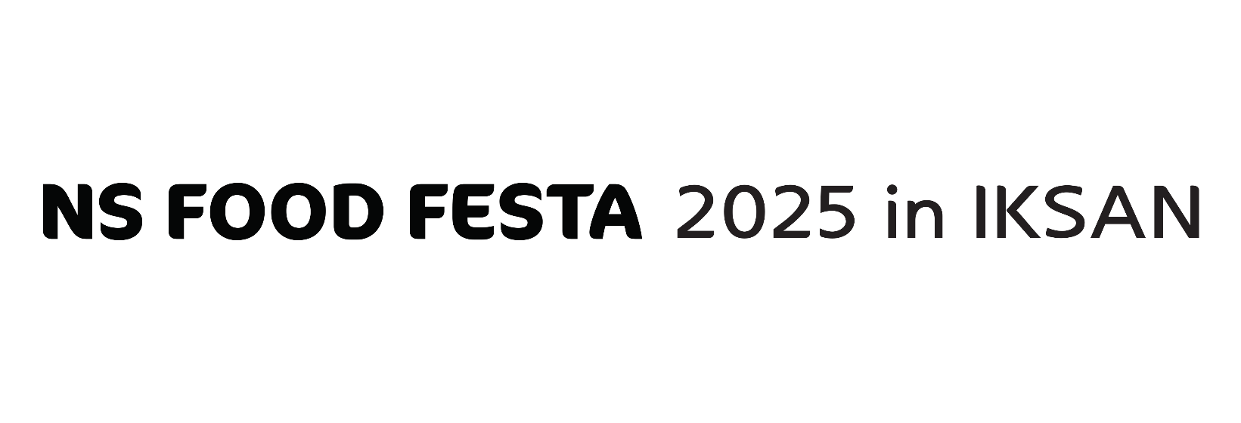**- 개인정보 및 저작권 동의서, 서약서 -**

**■ 개인정보 및 저작권 동의서 서류 작성 안내**

① ‘개인정보 및 저작권 동의서, 서약서' 파일을 다운로드해 인쇄해 주세요.

② (서류1)참가 유의사항 및 저작권 동의서, (서류2)개인정보 수집이용 및 제3자 제공 동의서,

(서류3)참가서약서 내용을 읽고 확인해 주세요.

③ 출력한 인쇄물에 아래 내용을 기재해 주세요.

- 참가 유의사항 상단 ‘팀명‘ 기재

- 유의사항 안내 및 저작권 동의 자필 서명

- 개인정보 수집 수집이용 및 제3자 제공 동의 체크박스

- 개인정보 수집 수집이용 및 제3자 제공 동의 자필 서명

- 서약서 자필 서명

④ 기재를 마치신 후, 인쇄물 3장을 스캔하시고 1개의 파일(PDF 또는 이미지)로 통합하여

팀 대표자 및 팀원 이름으로 스캔 파일을 저장해 주세요.

(정면 사진촬영본 대체 가능 / 파일명 예 : [동의서] 김대한&김민국)

⑤ 저장한 파일을 첨부하여 구글폼 또는 이메일로 제출해 주세요.

**【서류 1】**

**[참가 시 유의사항 및 저작권 동의서]**

|  |  |
| --- | --- |
| **팀명** |  |
| **참가 시**  **유의사항** | 1. 대회의 접수방법 및 제출서식을 준수하여야 합니다. 더불어, 유의사항 및 규정 등의 미숙지로 인하여  발생하는 문제는 응모자의 책임으로 합니다.  2. 접수기간 및 결과 발표일은 천재지변 등 사정에 따라 조정될 수 있습니다.  3. 1팀의 다작 응모는 가능하나, 개인의 중복 본선 진출은 불가능합니다.  4. 수상자 발표 후 표절로 확인될 경우 수상 취소 및 상금이 회수될 수 있습니다.  5. 요리대회 준비 및 참가 시 소요된 비용은 별도 청구하지 않습니다.  6. 상금에 대한 제세공과금은 수상자 본인 부담이며, 세금(시상금의 4.4%) 공제 후 지급됩니다.  7. 상장은 1팀 당 1부 발부 예정입니다.  8. 입상한 레시피는 상품화 등 필요시 변경, 재생산, 배포 및 전송 등의 방법으로 이용할 수 있으며,  **오프라인 행사**(쿠킹클래스 등), **온라인 홍보**(유튜브, 인스타그램, 페이스북, 블로그 등의 SNS) 등에  활용될 수 있습니다. |
| **저작권 관련사항** | □ 주최자는 응모자에게 대회의 취지, 목적을 달성하기 위하여 필요한 한도 내에서  출품작의 편집, 수정을 요청할 수 있습니다.  □ 응모자는 추후 입상 시 입상작에 대한 합당한 보상(상장 및 상금)을 지급함을 전제로,  공모전 요강에 기재되어 있는 이용방법 및 조건의 범위 안에서 입상작에 대한 지식재산권  (저작재산권일 경우 2차적 저작물작성권 포함) 및 소유권이 주최자에게 귀속됨을 동의합니다.  (*저작권 관련 사항은 문화체육관광부 창작물 공모전 지침 준용)  □ 응모자는 입상작이 간행물 및 정보통신 매체에 공개될 수 있다는 점과 향후 주최자가 상품화하여  활용할 수 있다는 점에 동의합니다.  □ 입상작은 오프라인 행사(쿠킹클래스 등), 온라인 홍보(SNS 게시 등) 등의 방법으로 활용될 수 있습니다.  □ 응모자는 출품작이 타인의 권리를 침해하지 않도록 주의의무를 다하여야 합니다.  출품작이 아래 사실에 해당할 경우 심사 대상에서 제외되며, 입상작으로 선정된 이후에  아래 사실이 발견될 경우 수상이 취소되고 상금이 회수됩니다.  이와 관련하여 발생하는 법적 문제에 대한 모든 책임은 응모자에게 있습니다.  1. 타 공모전에 입상한 사실이 있는 경우  2. 출품작이 타인의 성명권, 초상권, 지식재산권 및 소유권 등을 침해할 경우  3. 출품작이 타인의 명예를 훼손할 경우  4. 기타 이에 준하는 사유  □ 응모자는 공모전에 대한 이의 사항이 있을 경우 NS FOOD FESTA 운영사무국(02-574-1753)을 통해  이의신청을 할 수 있습니다.  **상기 내용을 위반하였을 경우, 응모자는 주최자에게 발생한 손해를 배상하여야 하며**  **수상 효력은 무효가 될 수 있음을 이해하고 동의합니다.** |

위와 같이 **NS FOOD FESTA 2025 in IKSAN** 참가 유의사항 및 참가 지원서를 충분히 숙지하였으며, 이에 동의합니다.

2025 년 월 일

팀대표 : _______________________ (서명/인)

팀원 : _______________________ (서명/인)

**【서류 2】**

|  |
| --- |
| **[ 개인정보 수집·이용 및 제3자 제공 동의서 ]** |
| (주)엔에스쇼핑은 NS FOOD FESTA 2025 in IKSAN(이하 ‘요리경연축제’)의 참가신청을 처리하기 위해  아래 내용과 같이 개인정보를 수집·이용하고 제3자에게 제공하고자 합니다.  내용을 자세히 읽으신 후 동의 여부를 결정하여 주십시오.  **1. 개인정보의 수집·이용 내역**   |  |  |  |  |  | | --- | --- | --- | --- | --- | | **항목** | | | **수집·이용목적** | **보유·이용기간** | | 신청자 | ▶성명, 생년월일, 성별  ▶직업(또는 학교명), 주소  ▶휴대전화번호, 이메일주소 | ▶참가신청 접수처리  ▶요리경연축제 관련 안내  ▶상장  ▶수상자 참가 이력 보존 | | 요리경연축제 종료 후 5년 | | | 수상자 | ▶은행명, 계좌번호, 예금주명 |   **2.개인정보의 처리위탁(고지사항)**  (주)엔에스쇼핑은 요리경연축제의 효율적 운영을 위해서 아래와 같이 개인정보처리 업무를 위탁합니다**.**   |  |  | | --- | --- | | **위탁대상자(수탁자)** | **위탁업무내용** | | ㈜피에스비 | NS FOOD FESTA 2025 요리경연축제 운영 |   ※ 위의 개인정보 수집·이용에 대한 동의를 거부할 권리가 있습니다.  그러나 동의를 거부할 경우 요리경연축제 참가신청이 불가할 수 있습니다.  **위와 같이 개인정보의 수집·이용에 (☐ 동의합니다. ☐ 동의하지 않습니다.)** |
| 본 요리경연축제 참가 신청자는 위와 같이 개인정보 수집·이용 및 제3자 제공에 동의합니다.  2025 년 월 일   |  |  |  | | --- | --- | --- | | 팀 대표 성 .명 : |  | (서명/인) | | 팀 ...원 성 .명 : |  | (서명/인) | |  |  |  |   **(주)엔에스쇼핑 귀중** |

**【서류 3】**

|  |
| --- |
| **참 가 서 약 서**   * 대회 참가신청서에 기재된 안내 및 유의사항 등의 내용을 충분히 숙지하였고 이에 동의합니다. * 참가신청서에 기입한 기본사항과 레시피 등은 일체의 허위 없이 사실에 근거한 것이며, 그 내용에 따른 법률적, 재정적, 행정적 책임을 모두 감수하겠습니다. * 대회 과정에 대한 방송 프로그램 촬영에 동의하며, 이에 관한 개인정보 및 초상권, 방송권, 배포권, 저작권 등에 대해 어떠한 권리주장이나 이의도 제기하지 않겠습니다. * 입상자로 선정될 경우 사업계획서에 명기한 사항을 성실히 이행하고, 상품화 개발을 위하여 최선을 다하며, 주최측에서 제시한 조건 등 제반 사항을 이행하겠습니다. * 대회에서 실시하는 선정평가와 관련 평가방법, 평가기준 및 평가결과 등에 대하여 어떠한 이의도 제기하지 않겠습니다. * 추후 고의나 과실을 불문하고 수상작이 표절/모작 등으로 밝혀질 경우 당선이 취소되며, 이와 관련한 민·형사상 모든 책임을 부담하고 법적 불이익을 감수하겠습니다.   본인은 위와 같이 서약합니다.  2025 년 월 일  팀 대표자 (서명 또는 날인)  팀 원 (서명 또는 날인)  **(주)엔에스쇼핑 대표이사 귀하** |

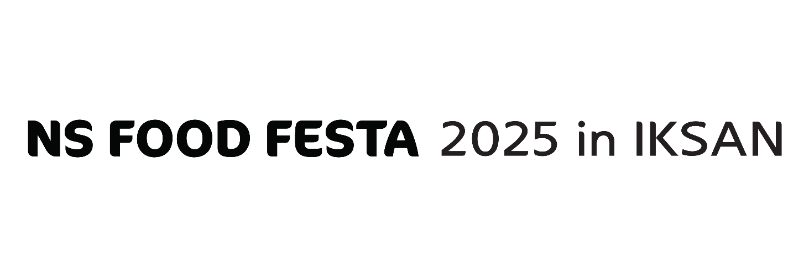**- 레시피 양식 -**

|  |  |  |  |  |  |  |  |  |  |  |  |  |  |  |
| --- | --- | --- | --- | --- | --- | --- | --- | --- | --- | --- | --- | --- | --- | --- |
| **대표자 성명** |  | | **팀원 성명** | |  | | | **팀명** | | | (10자 이내) | | | |
| **요리명** | (띄어쓰기 포함 15자 이내) | | | | | | | | | | | | | |
| **요리사진** | (이미지 파일 첨부) | | | | | | | | | | | | | |
| **조리기구** | (예: 웍, 프라이팬, 찜기, 냄비, 에어프라이기 등 / 불가 기구 : 오븐, 토치, 라이터 등) | | | | | | | | | | | | | |
| **조리시간** |  | | | | **전자레인지 사용여부** | | | | | ( ○ , Ⅹ ) | | | | |
| **조리포인트** | 1.  2.  3. | | | | | | | | | | | | | |
| **재료**  **(예시처럼**  **기재)** | **주재료** | | | | | **부재료** | | | | | | **소스** | | |
| **재료명** | **중량** | | **단위** | | **재료명** | **중량** | | **단위** | | | **재료명** | **중량** | **단위** |
| 사태 | 500 | | g | | 숙주 | 100 | | g | | | 고추기름 | 10 | ml |
|  |  | |  | |  |  | |  | | |  |  |  |
|  |  | |  | |  |  | |  | | |  |  |  |
|  |  | |  | |  |  | |  | | |  |  |  |
|  |  | |  | |  |  | |  | | |  |  |  |
|  |  | |  | |  |  | |  | | |  |  |  |
| **조리방법** | 1.  2.  3.  4.  5. | | | | | | | | | | | | | |

**■ 레시피 작성 시 유의사항**

① 요리에 사용되는 재료는 주재료와 부재료로 분류하여 재료명과 투입량을 기입하시고, 기본 소스, 육수, 반죽을 져오는 것은 허용하되 레시피에 재료, 방법 등을 모두 기입해 주세요.

② 요리 시 사용되는 조리도구는 모두 나열해 주세요. (예: 웍, 프라이팬, 찜기, 냄비 등)

③ 공용 전자레인지 체크는 필요 수량 파악을 위해 표기해 주세요. (주최 측 제공)

④ 기본 제공 물자 외에 화기류 등 위험한 조리도구는 반입이 불가합니다.

(기본 제공 : 휴대용 가스레인지 2구, 공용 전자레인지 / 반입 불가 : 오븐, 토치, 라이터 등)

⑤ 기타 자세한 사항은 참가규정집을 참고하시기 바랍니다.

**■ 레시피 제출 방법 안내**

① 요리 레시피의 세부내역을 양식에 따라 상세히 작성해 주세요.

② 양식을 모두 작성하신 후, 팀 대표자 및 팀원 이름과 요리명으로 레시피 파일을 저장해 주세요. (예: [김대한&이민국] 치킨 튀김볼)

③ 파일크기 10MB 이내로 용량을 편집하신 후 레시피 파일을 구글폼 또는 이메일로

제출해주세요.

④ 레시피 수정은 접수 기간(7.1~7.30)에만 가능하며, 메일로 수정파일 재송부 후 운영사무국으로

파일 수정 확인 부탁드립니다.

(운영사무국 전화 : 02-574-1753 / 운영사무국 이메일 : nsfoodfesta@nsmall.com)

⑤ 모든 참가자는 요리 레시피를 달리하여 중복지원이 가능합니다.